Báo cáo: Lab3

Mã sinh viên: 18092001

Họ và tên: Nguyễn Ngọc Quý

**NỘI DUNG**

TCP/IP sockets

Vd1:

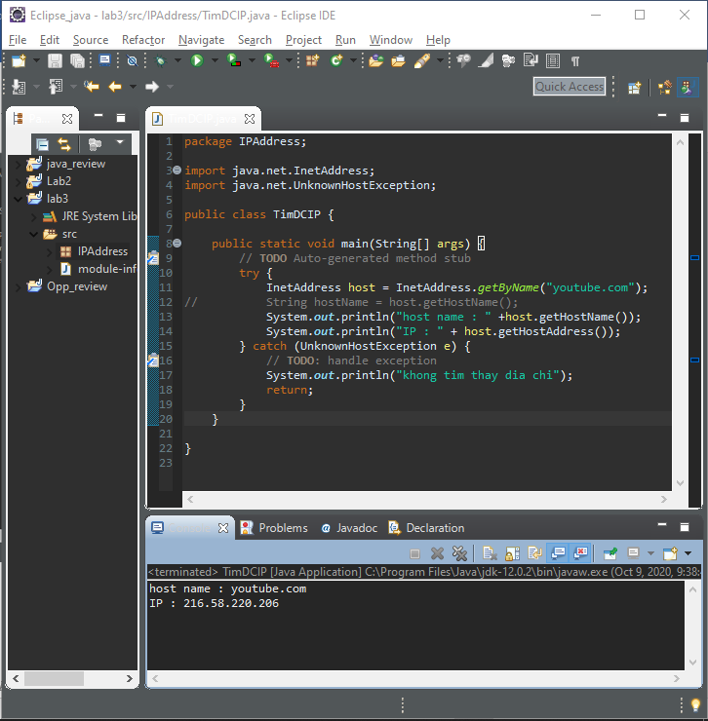

Vd2: Phân loại DCIP

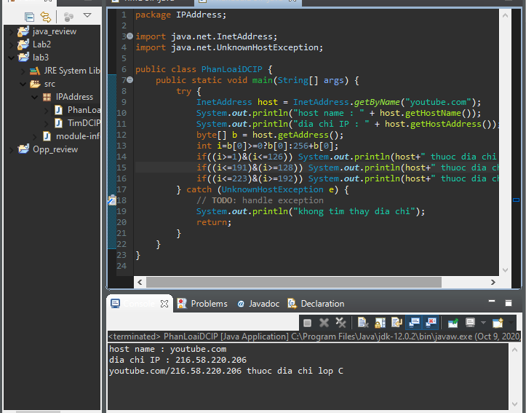

**URL class**

Vd1: get URL part

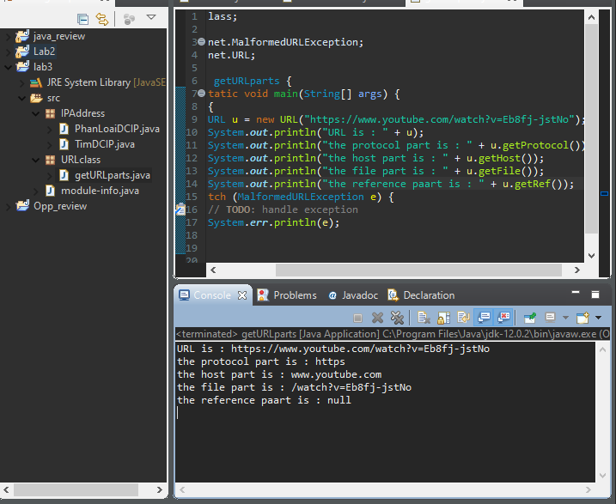

Vd2: view source

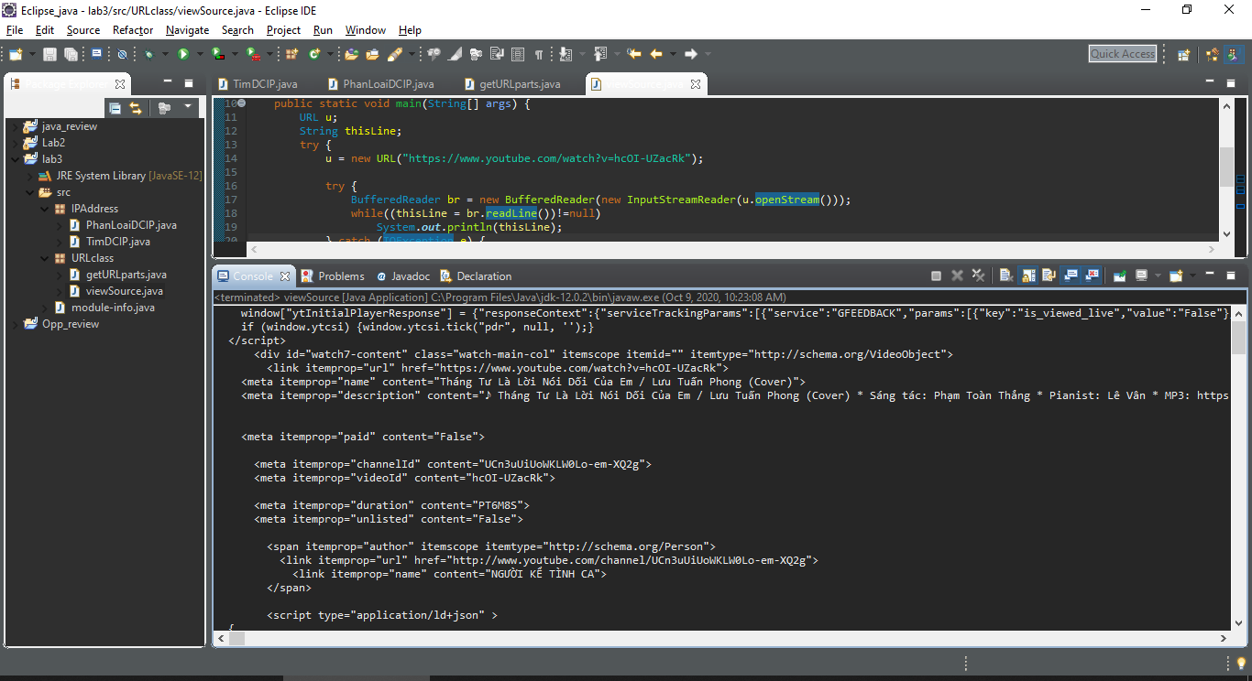

**URL connect class**

Vd1: Source viewer 2

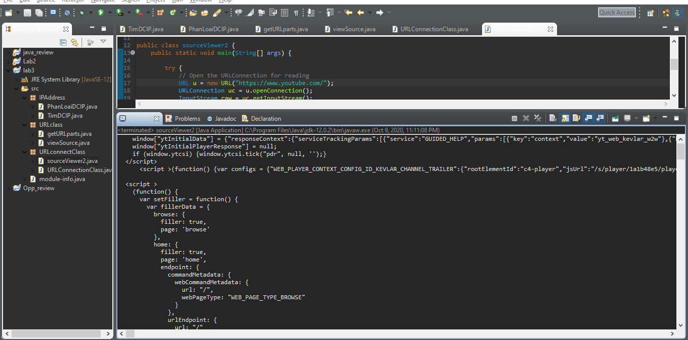

Vd2: Header viewer

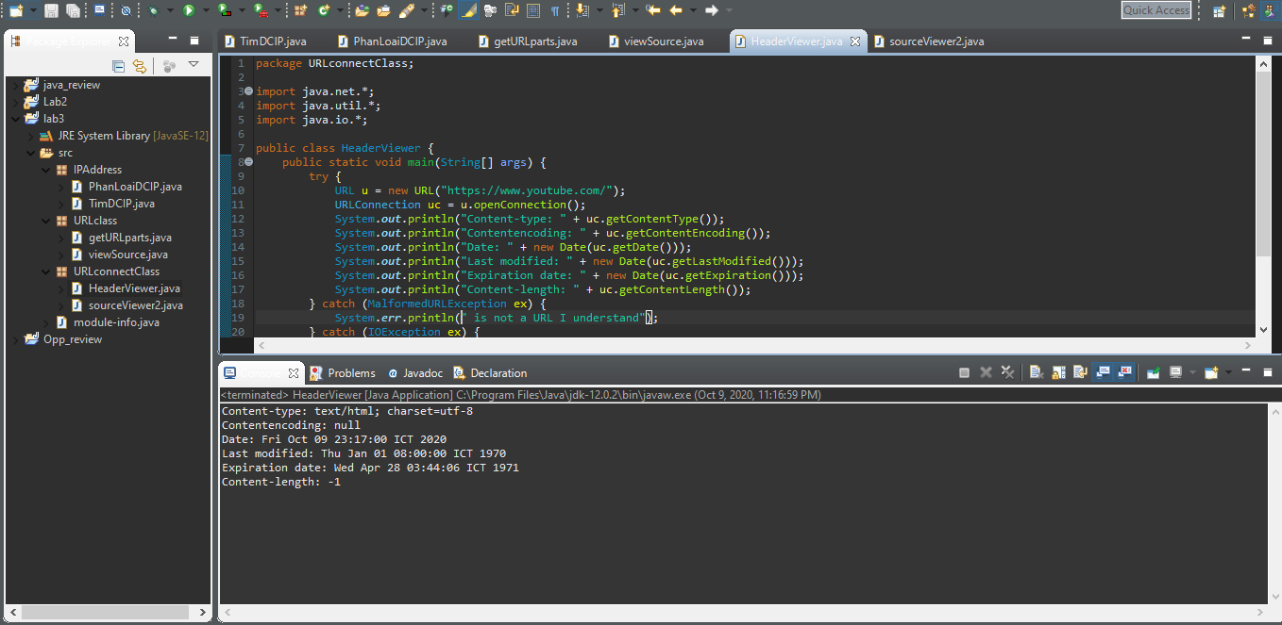

Vd3: All Header

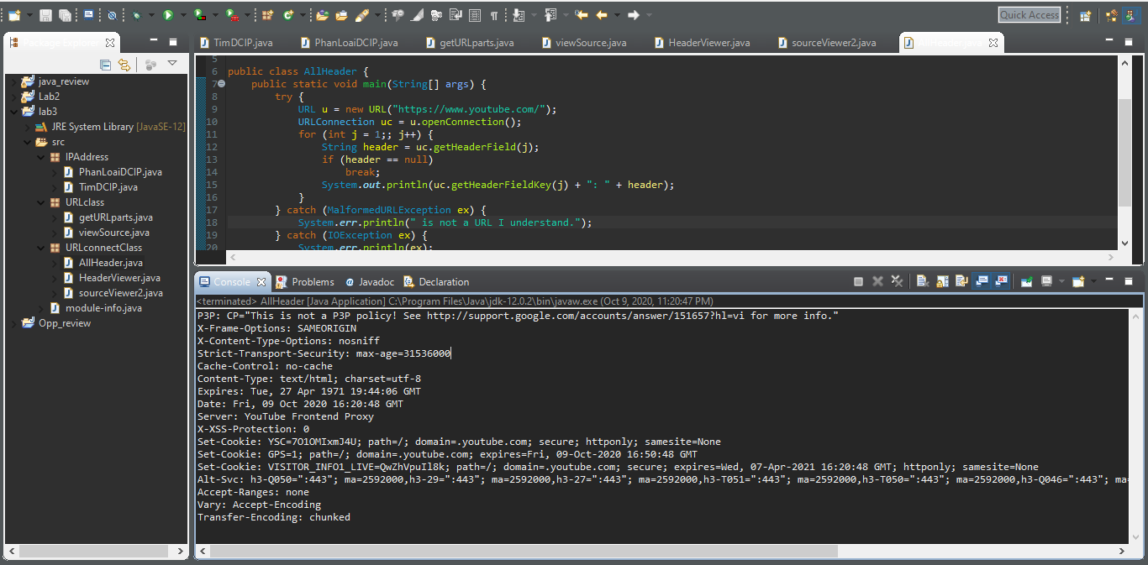

**Lập trình socket:**

Vd: client – server

